Universidad Politécnica de Aguascalientes
Ingeniería en Sistemas Computacionales

Materia: Matemáticas para ingeniería II

Manual de uso

Docente: Isaac Vázquez Mendoza

Equipo 4

Integrantes:
Vázquez Ríos Juan Ramon UP230190
Olmedo Cruz Danna Giselle UP230183
Surdez Espeleta Andrea Mariana UP230188
Martin Cornejo Diego Ernesto UP230346
López Nava Alberto Misael UP239756

Grado y Grupo: ISC06A
Fecha de entrega: ¿???? de noviembre 2025
Introducción
Este manual tiene como objetivo explicar de forma clara, sencilla y comprensible el funcionamiento de los programas desarrollados por el Equipo 4 en el marco del proyecto de Ecuaciones Diferenciales.
Además, incluye:
- Un diccionario de datos para cada método numérico implementado.
- Los requisitos previos para la ejecución del software.
- Instrucciones detalladas para instalar, configurar y utilizar la aplicación.
- Soluciones a errores comunes durante su uso.

1. Requisitos del Sistema
Para ejecutar correctamente los programas, se requiere:
- Sistema operativo: Windows 10 o Windows 11
- Python 3.10 o versión superior
- pip (gestor de paquetes de Python) instalado
- Permisos de administrador para instalar librerías
- Todos los archivos .py del proyecto descargados

2. Instalación de Python
- Ingresa a la página oficial: https://www.python.org/downloads/
- Descarga la versión más reciente de Python 3.x para Windows.
- Durante la instalación, asegúrate de marcar la opción:
✅ "Add Python to PATH"
- Haz clic en "Install Now" y espera a que finalice.
- Verifica la instalación abriendo la Terminal (CMD) y ejecutando:
python –version
Deberías ver una salida como:
Python 3.11.5 (o similar, depende de la versión que instalaste).

3. Instalación de Librerías Necesarias
Las siguientes librerías son requeridas para el correcto funcionamiento del programa:
- numpy
- sympy
- matplotlib
- pandas
Instrucciones:
Abre la Terminal (CMD) y ejecuta el siguiente comando:
pip install numpy sympy pandas matplotlib
⚠️ Si recibes un error de permisos, prueba con:
pip install --user numpy sympy pandas matplotlib

4. Descarga del Proyecto desde GitHub
Todo el código fuente está disponible en un repositorio público:
🔗 Repositorio: https://github.com/VRJuanRa/Ecuaciones-Diferenciales.git
Pasos para descargar:
- Ingresa al enlace del repositorio.
- Haz clic en el botón verde "Code".
- Selecciona "Download ZIP".
- Ubica el archivo .zip en tu computadora, haz clic derecho y elige "Extraer aquí".
✅ No es necesario mover, renombrar ni reestructurar archivos. La carpeta ya está lista para usarse.
Ejecución del programa:
- Abre Visual Studio Code (o cualquier IDE compatible con Python).
- Selecciona la carpeta descomprimida como workspace.
- Abre el archivo main.py.
- En la esquina superior derecha del editor, haz clic en el triángulo ▶️ o selecciona "Run Python File" en el menú desplegable.

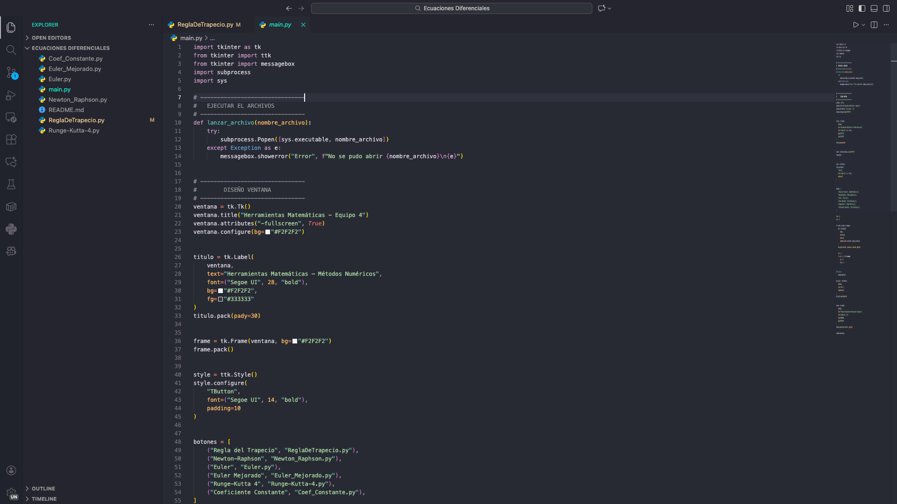
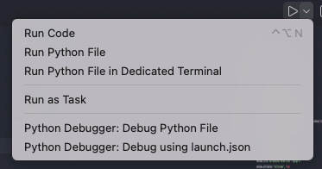

5. Errores Comunes y Soluciones
Error | Causa | Solución
SympifyError | Función mal escrita | Usa sintaxis válida: “x**2”, “sin(x)”, no “x^2” ni “exp(x)” sin paréntesis
ZeroDivisionError | División por cero | Modifica el valor de “x0” o los límites de integración
No se pudo abrir archivo | Nombre incorrecto o ruta errónea | Verifica que todos los archivos “.py” estén en la misma carpeta
matplotlib no funciona | Librería no instalada | Ejecuta nuevamente: “pip install matplotlib”

6. Descripción de los Métodos Implementados
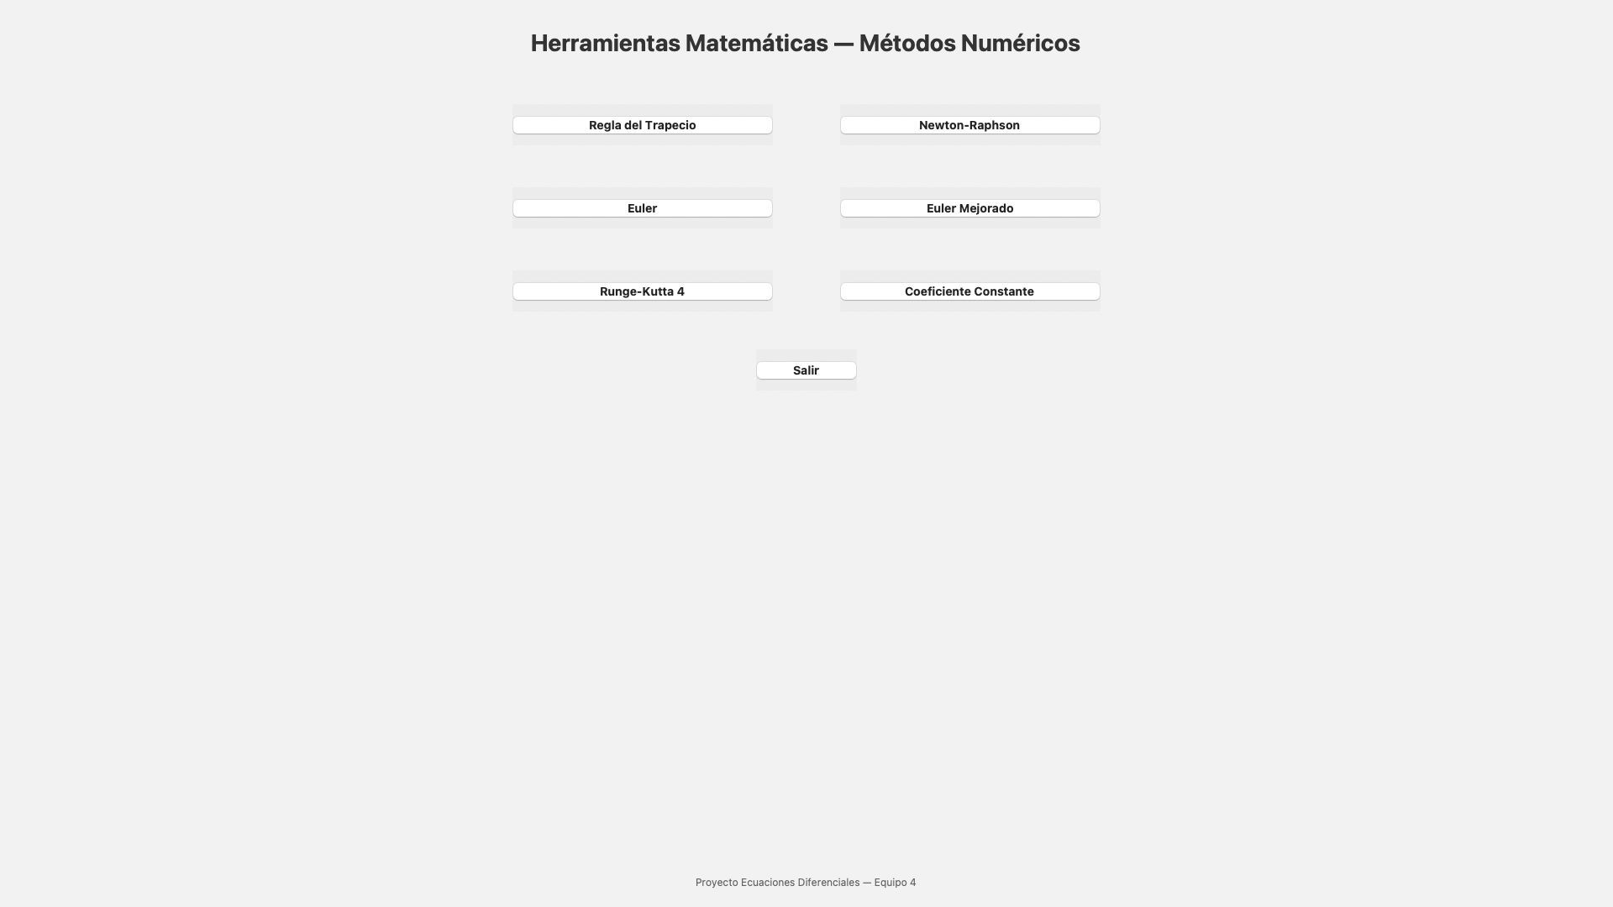

6.1. Regla del Trapecio
Propósito: Aproximar la integral definida de una función usando trapecios.
Entradas requeridas:
- f(x): Función a integrar (ej. x**2, sin(x) + x)
- a: Límite inferior
- b: Límite superior
- n: Número de particiones (mayor → más preciso)
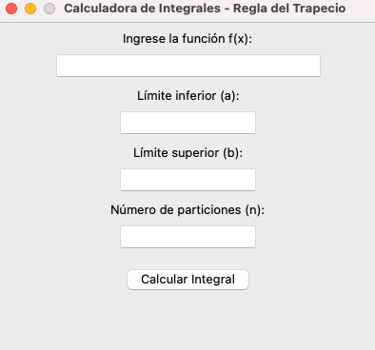
Ejemplo:
- f(x) = x**2
- a = 0, b = 3, n = 6
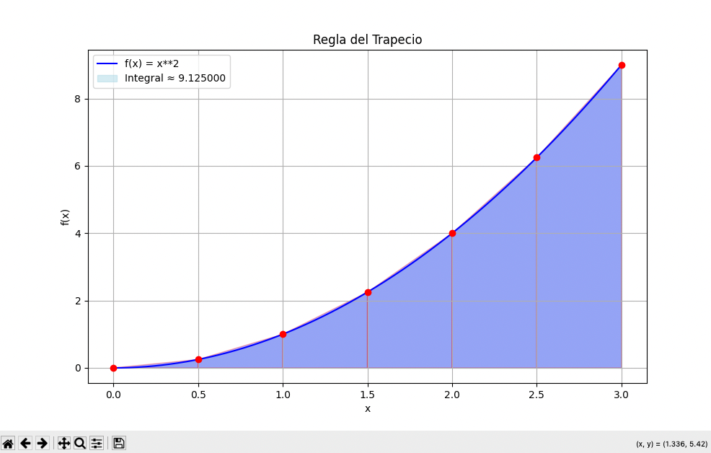

6.2. Método de Newton-Raphson
Propósito: Encontrar raíces de una función mediante iteraciones.
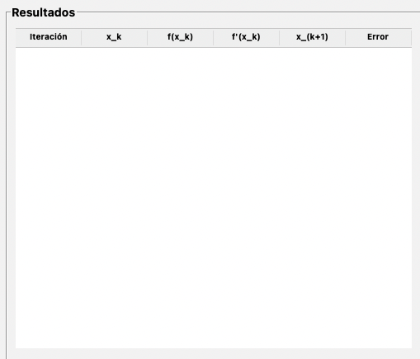
Entradas requeridas:
- f(x): Función original
- f'(x): Derivada de la función
- x0: Valor inicial de aproximación
- Iteraciones: Número máximo de pasos
Ejemplo:
- f(x) = x**3 - 4*x + 1
- f'(x) = 3*x**2 - 4
- x0 = 0, Iteraciones = 5
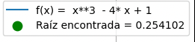
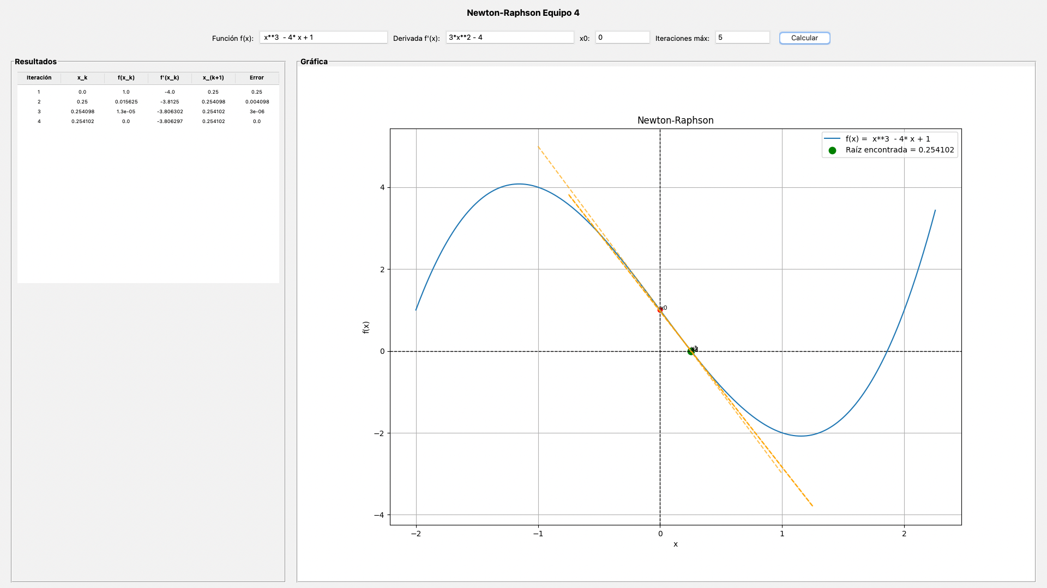
El programa muestra una tabla detallada y una gráfica con los puntos evaluados.

6.3. Método de Euler
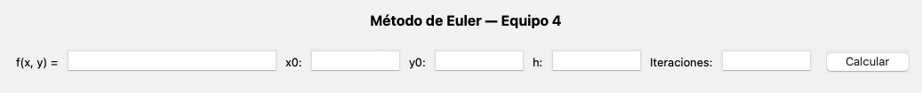
Propósito: Aproximar soluciones de ecuaciones diferenciales ordinarias (EDO) de primer orden: y' = f(x, y).
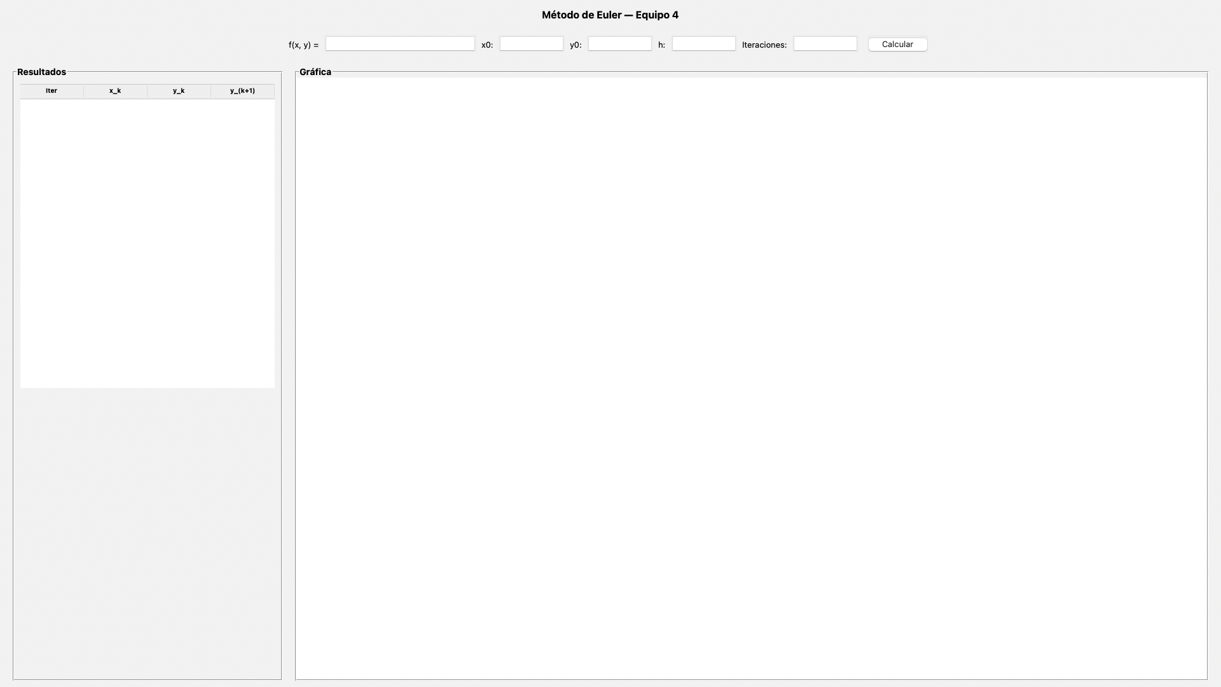
Entradas requeridas:
- f(x, y): Ecuación diferencial
- x0, y0: Condiciones iniciales
- h: Tamaño del paso
- Iteraciones: Número de pasos
Ejemplo:
- f(x, y) = x + y
- x0 = 0, y0 = 1, h = 0.1, Iteraciones = 5
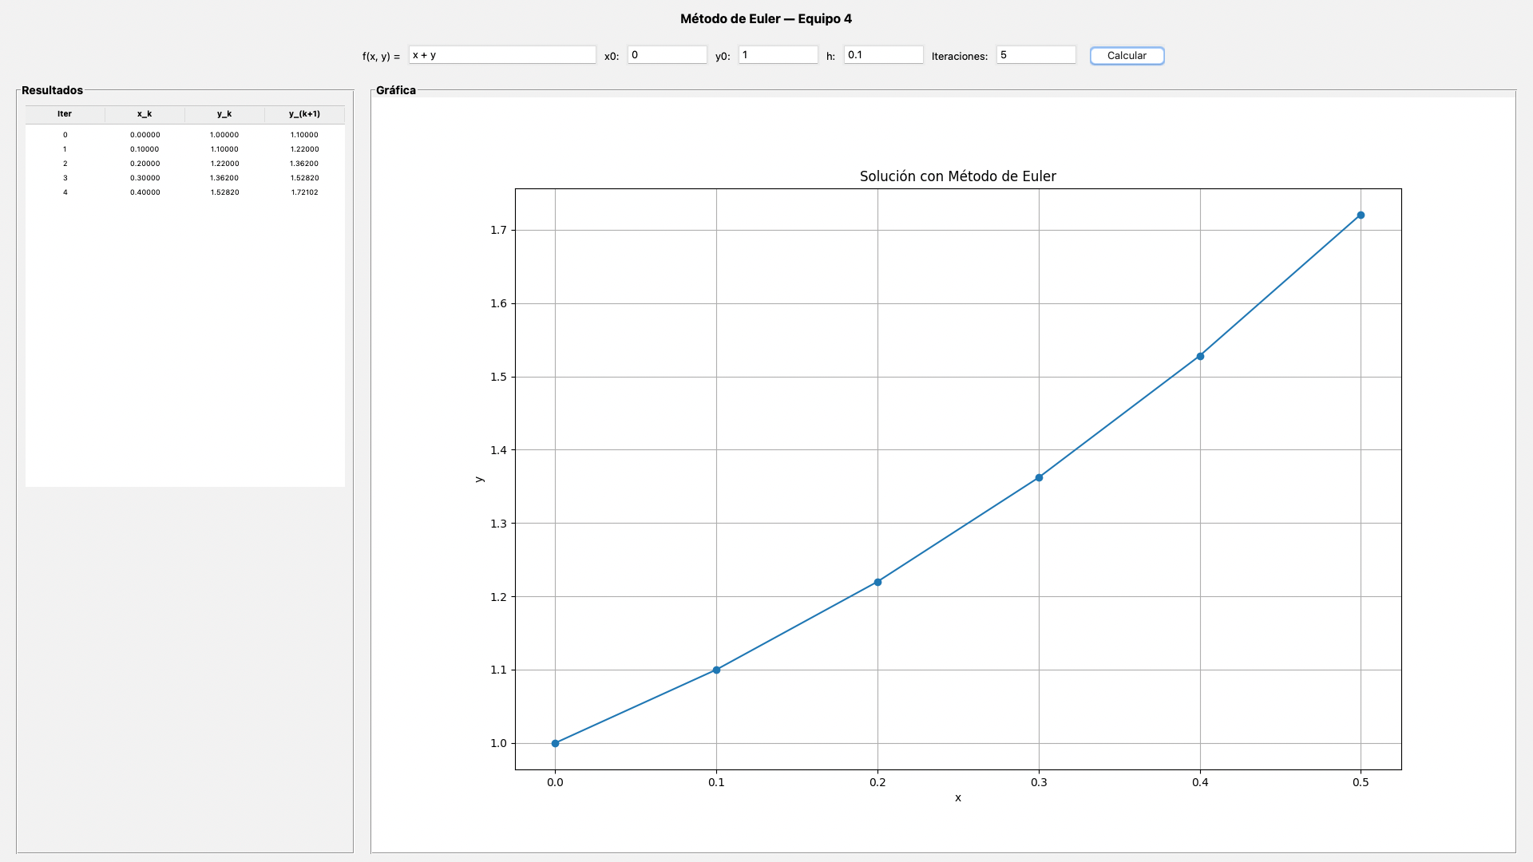
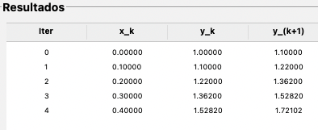

6.4. Método de Euler Mejorado
Propósito: Versión refinada del método de Euler que usa predicción + corrección.
Entradas: mismas que Euler.
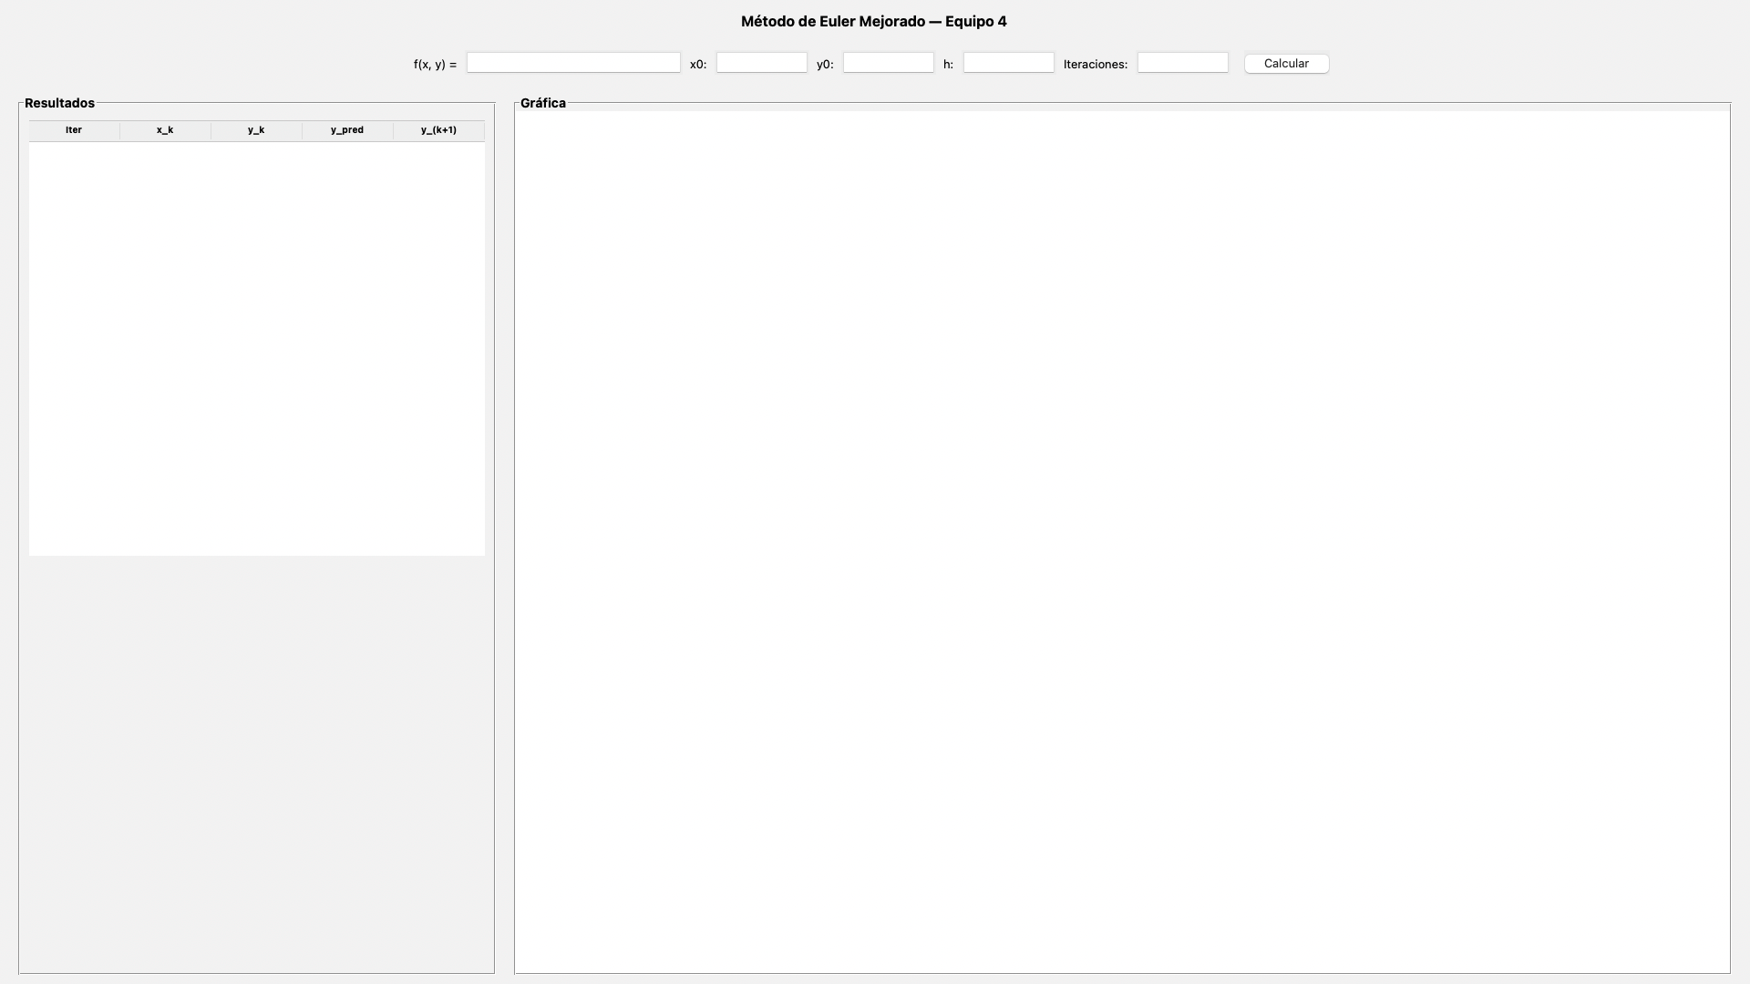
Salida adicional:
- Columna de Predicción
- Columna de Corrección (valor final ajustado)

Ejemplo:
- f(x, y) = x**2 - y**2 + exp(-x)
- x0 = 0, y0 = 1, h = 0.1, Iteraciones = 5
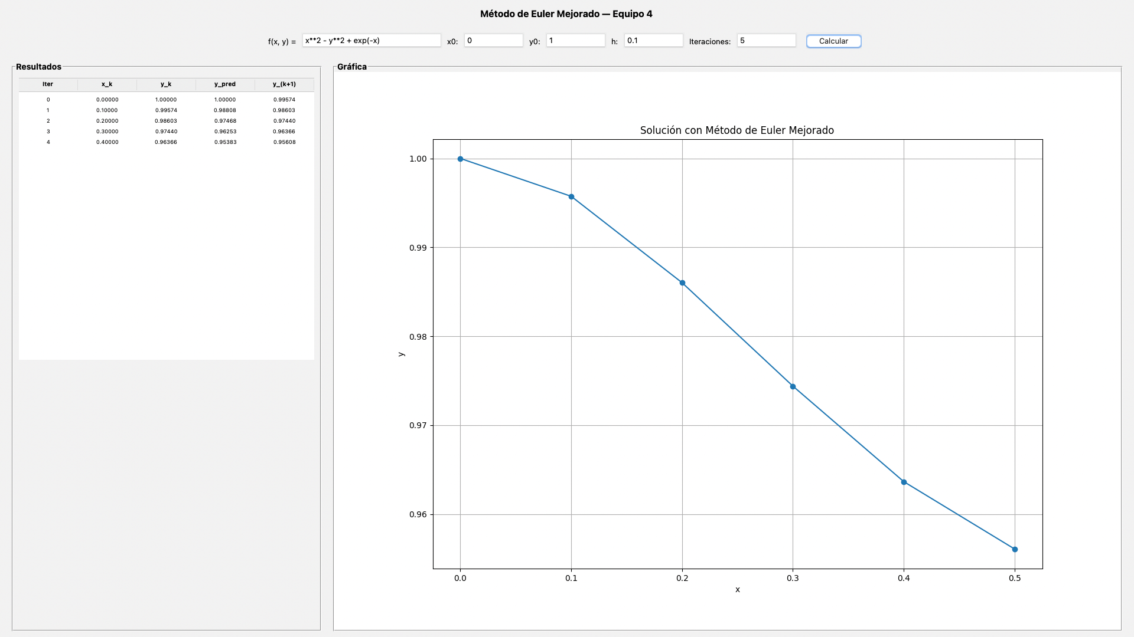
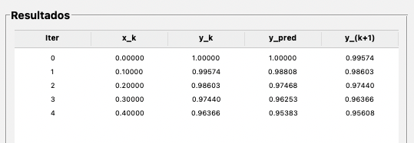

6.5. Método de Runge-Kutta (RK4)
Propósito: Resolver EDO con alta precisión usando cuatro pendientes intermedias (k1 a k4).
Entradas:
- f(x, y): Función diferencial
- x0, y0: Valores iniciales
- h: Paso
- Iteraciones: Número de iteraciones
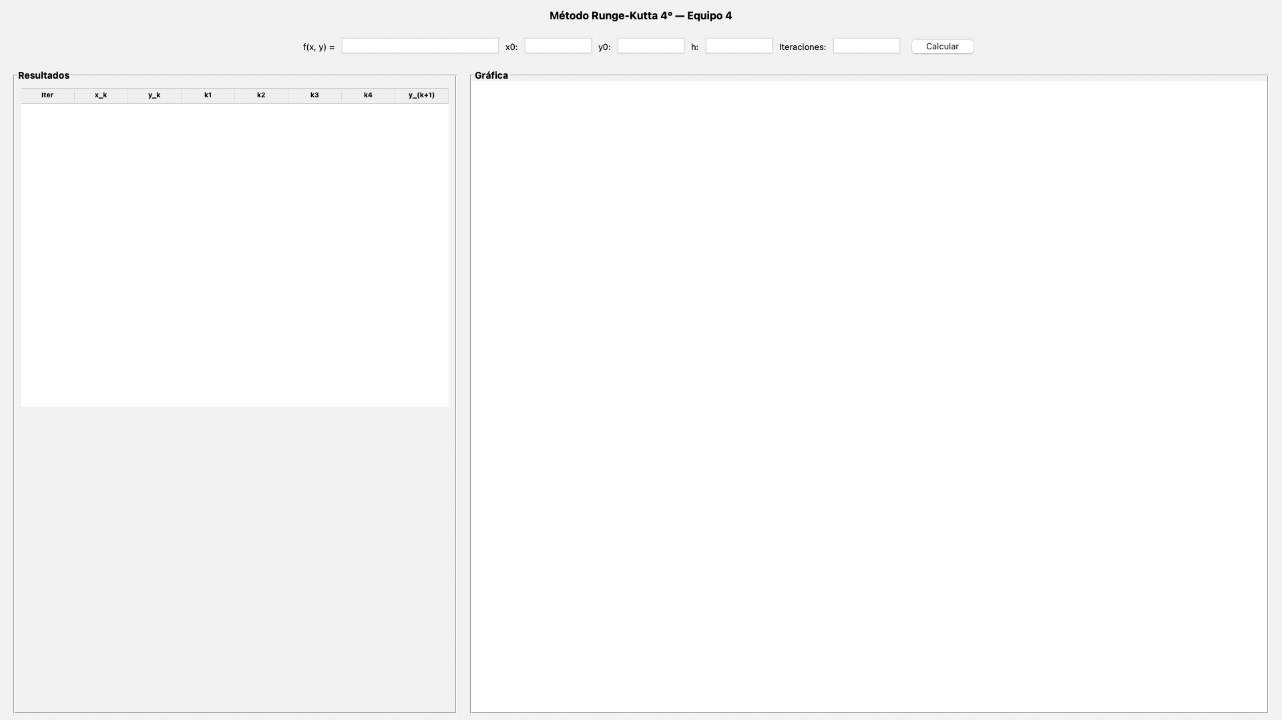
Ejemplo:
- f(x, y) = x**2 + sin(y) + exp(-x)
- x0 = 0, y0 = 1, h = 0.1, Iteraciones = 5
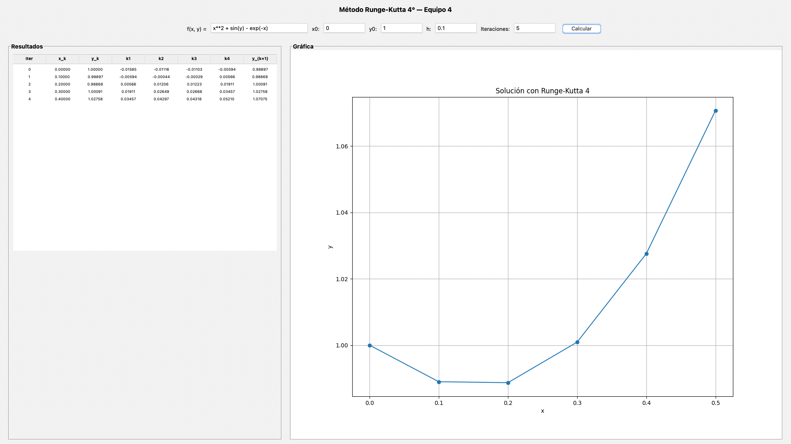
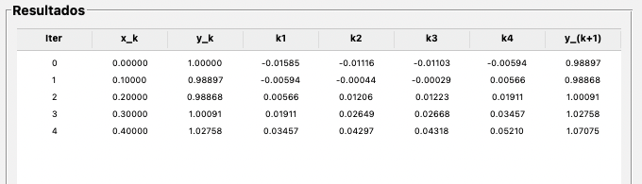

6.6. Ecuación con Coeficientes Constantes
Propósito: Resolver ecuaciones de la forma: y' = a·y + b.
Entradas requeridas:
- a: Coeficiente de y
- b: Término constante
- x0, y0: Condiciones iniciales
- h: Paso
- Iteraciones
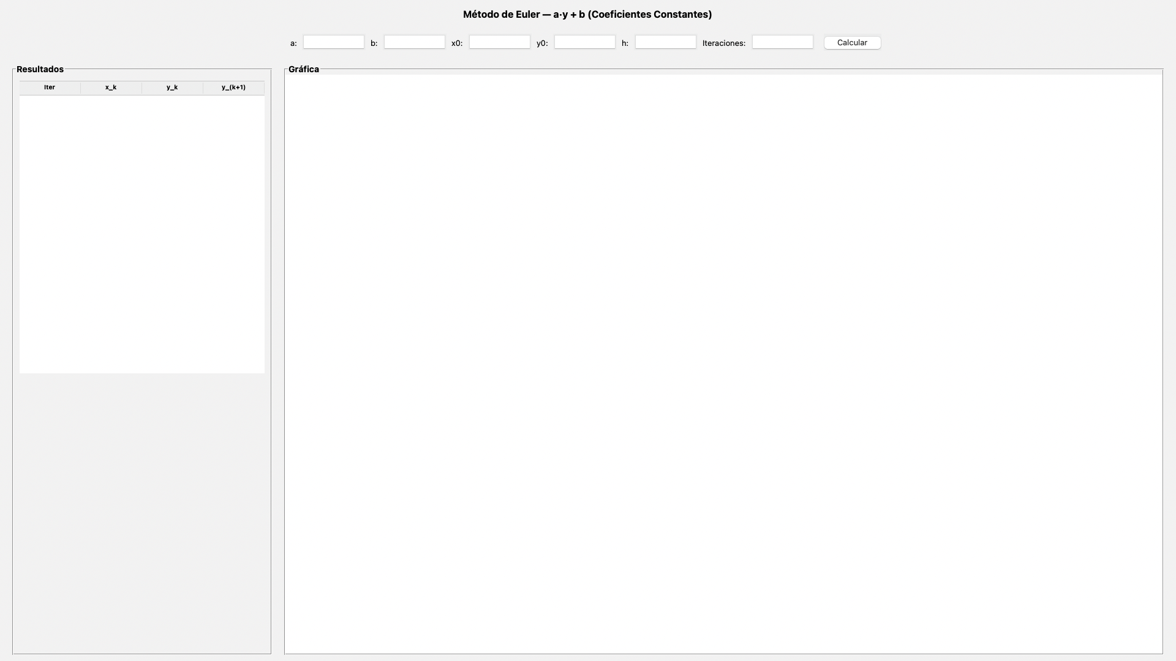
Ejemplo:
- a = 4, b = -3
- x0 = 0, y0 = 2, h = 0.2, Iteraciones = 5
